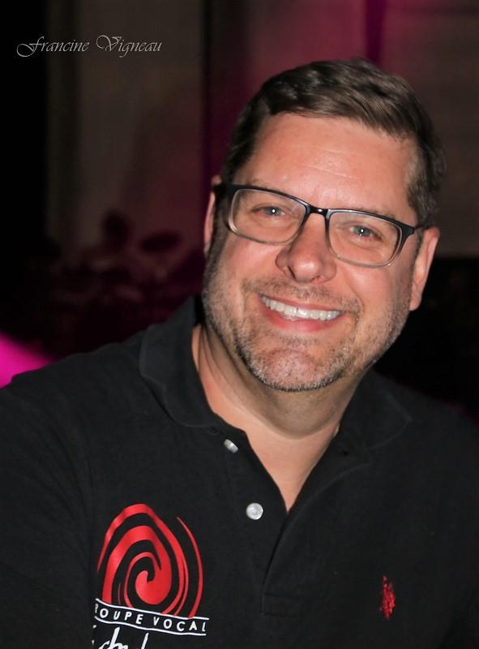

Stéphane Dufour

Chanteur, Chef de Chœur,
Directeur musical et artistique

Formation

Cours de chant classique avec :

- Louis Langelier

Cours d’harmonisation :

- Andrée Breault

Cours de direction musicale :

- Jean-François Sénart, Adréi Bédros et Lucie Parent

Bilan de carrière

- Directeur musical et artistique de

Groupe vocal Turbulence de 1988 à aujourd’hui
- Choeur I.Q. de 2007-2008
- Directeur musical et artistique
L’Ensemble vocal L’Air du temps de 1994 à 2000
- Pigiste pour différents groupes vocaux de 1988 à aujourd’hui
- Président Fondateur de l’association de 2006 à 2007
Chœurs sans frontières

Quelques événements parcourus

- Semaine Chantante Franco-Québécoise (France)
Chef de chœur invité en 2002, 2003, 2004, 2005, 2006, 2007, 2010,2011, 2012, 2013, 2014, 2015, 2016
- Week-end francophone en chanson : (France) chef de chœur invité 2007,2011, 2012, 2013, 2017, 2019,
- Festival des Nuits de Champagne, Troyes (France) 2004 semaine chantante avec : Michel Fugain, Daniel Lavoie et Maurane, chef de chœur invité
- Spectacle « 2000 Voix chantent le monde »

Chef de chœur invité en 2000
- Les Retrouvailles
(Événement choral de chants populaires francophones)

Chef de chœur invité en 1995, 1998 et 2001 (2004 à venir)
- Automnie
(Événement choral de l’Alliance des Chorales du Québec)
Chef de chœur invité en 1999
- Francofolies de Montréal en 1996, choriste
- Émission spéciale « La fête à Plamondon » en 1996, choriste
- Le Seigneur des Anneaux en 2004, choriste
- Chœurs sans frontières
Chef de chœur invité : 2007, 2009, 2011,2013, 2015, 2017, à venir 2020

Salles où certains spectacles ont eu lieu

- Salle Wilfrid Pelletier
- Monument National
- Centre Bell
- Colisée Pepsi
- Centre des Arts à Orford
- Lamoura et Les Évelines, Maurs,( France )
- Espace Argence ,Troys (France)

